如何實做用Fragment切換分頁

文件狀態  [ ] 草稿文件  [√ ] 正式文件  [ ] 更改正式文件 | 版 本： | Version 1.0
文件狀態  [ ] 草稿文件  [√ ] 正式文件  [ ] 更改正式文件 | 作 者： | Edwin
文件狀態  [ ] 草稿文件  [√ ] 正式文件  [ ] 更改正式文件 | 完 成 日期： | 2018年8月10日

修改記錄：
版本/狀態 | 作者 | 審核 | 完成日期 | 備註
1.0 | Edwin |  | 2018/8/10 | 初版

Page 1 Layout
先建立page 1的layout，page 1會送一筆字串給page 2，畫面如下


Button按下後會移動到Page2
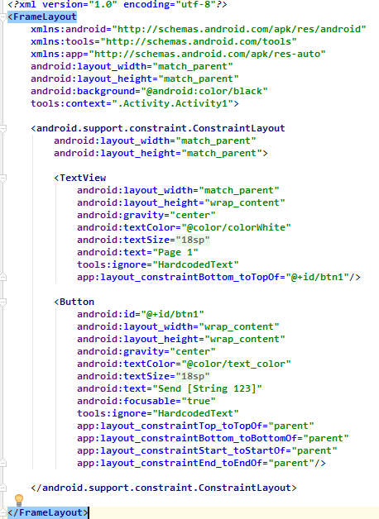
Page 2 Layout
再建立page 2的layout，page 2會接收page 1的字串，畫面如下
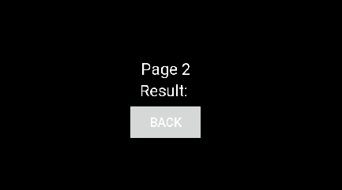

開頭的<FrameLayout>設定同page1，第二個TextView用來顯示page 1傳來的字串，Button按下後回到page 1
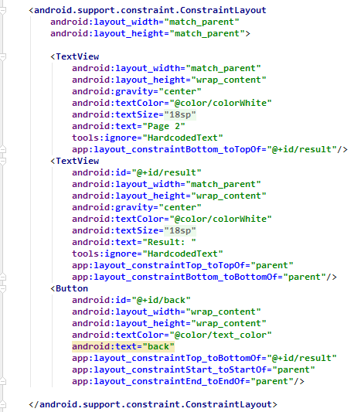
Page1 Fragment
- Fragment只負責處理資料，傳遞資料必須透過Activity
- Page Activity必須繼承android.support.v4.app.Fragment，而不是android.app.Fragment，Activity至少須實做onCreateView
- onCreateView帶有inflater參數，可用來inflate R.layout.page1
- page 1 layout所設的Button由inflated view的findViewById尋找
- onClick的SendToPage2、setContainer必須透過Activity執行，因為Activity包含所有的fragment。
- SendToPage2可透過Activity傳資料給Page2
- setContainer可切換至第2頁
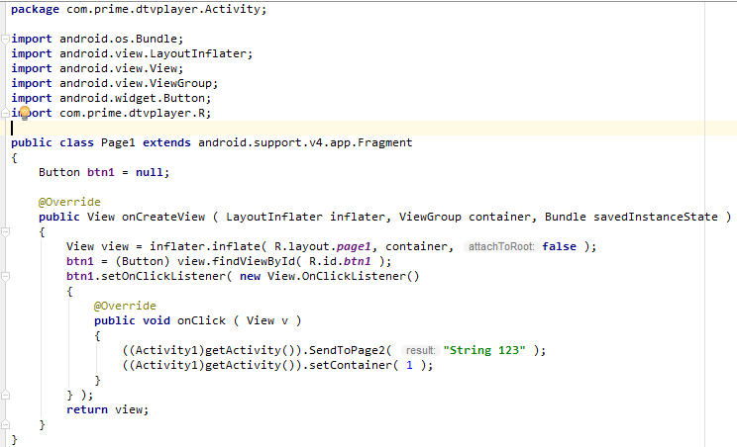

Page2 Fragment
- Fragment只負責處理資料，可接收從Activity送來的資料，順序大略是
Page1 Fragment → Activity → Page2 Fragment
- setResult可修改TextView的內容
- setContainer可移動至Page1
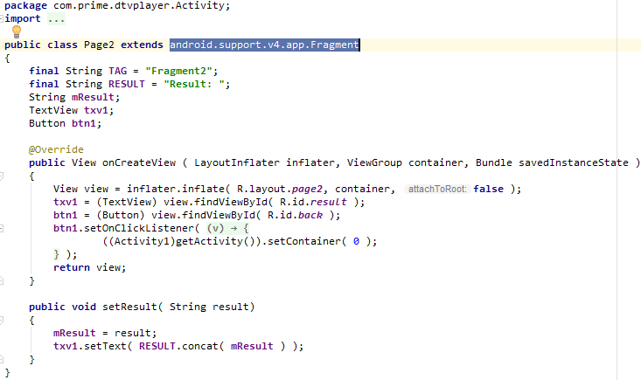

Activity Layout
- Activity只是一個由ViewPager構成的Container
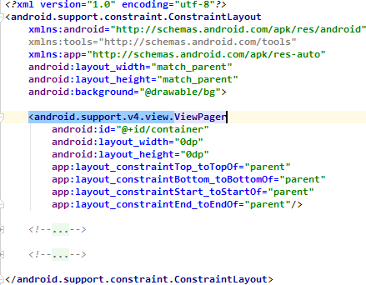

Activity Code
ContainerAdapter是我們必須實做的FragmentStatePagerAdapter，不是FragmentPagerAdapter
ViewPager可用的Adapter缺點：
- PagerAdapter：更新時會用掉大量系統資源，不適合處理太大的資料量
- FragmentPagerAdapter：資料須暫存資料，佔用大量記憶體
- FragmentStatePagerAdapter：須替每個畫面撰寫一組Fragment，比較麻煩
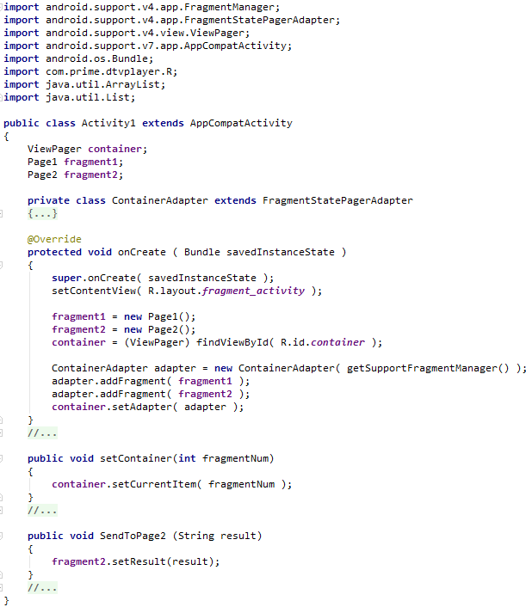

變數：
- container (ViewPager)，可由findViewById找到
- fragment1 (Page1 extend Fragment)，由我們的Page1 Fragment初始化
- fragment2 (Page1 extend Fragment)，由我們的Page2 Fragment初始化
Method：
- setContainer：方便fragment以index切換頁面
- SetToPage2：讓Page1 Fragment用來傳遞資料給Page2 Fragment
ContainerAdapter
- ContainerAdapter繼承自FragmentStatePagerAdapter，用來儲存Fragment
- 使用List<android.support.v4.app.Fragment>來存Fragment List
- 使用getSupportFragmentManager來初始化adapter
- ContainerAdapter可使用addFragment加入新的Fragment
- container(ViewPager)由setAdapter加入新的adapter
Example:
ContainerAdapter adapter = new ContainerAdapter( getSupportFragmentManager() );
adapter.addFragment( fragment1 );
adapter.addFragment( fragment2 );
container.setAdapter( adapter );
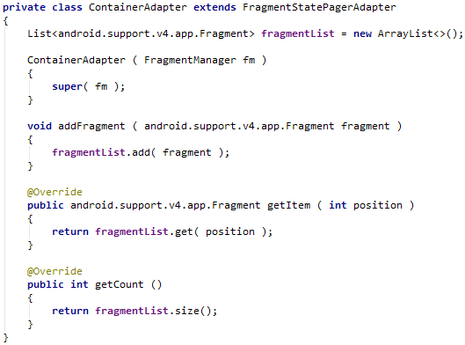

Fragment Lifecycle
- onCreateView: 切換到沒有建立過的新分頁，第2分頁會預先建立
07:57:33.912 10103-10103/com.prime.dtvplayer D/Page1: onCreateView:
07:57:33.955 10103-10103/com.prime.dtvplayer D/Page1: onStart:
07:57:33.955 10103-10103/com.prime.dtvplayer D/Page2: onCreateView:
- onDestroyView: 切換到第3個分頁，第1個分頁被刪除
07:54:25.946 10103-10103/com.prime.dtvplayer D/Page3: onCreateView:
07:54:26.322 10103-10103/com.prime.dtvplayer D/Page1: onStop:
07:54:26.323 10103-10103/com.prime.dtvplayer D/Page1: onDestroyView:
- onStart/onStop: Home鍵切換
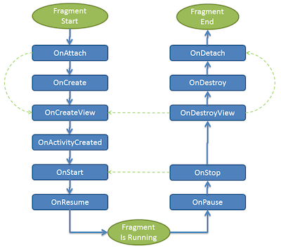

參考
https://www.youtube.com/watch?v=UqtsyhASW74

